Nouvelles faucheuses frontales : NOVACAT F
Faucher facilement et économiquement

PÖTTINGER, le constructeur autrichien de machines agricoles, est connu pour son expertise en matière de récolte et fenaison. Une fauche tout en douceur est fondamentale pour la récolte de fourrages de qualité. Les nouvelles faucheuses frontales NOVACAT F permettent un fauchage facile et économique. Elles sont disponibles en largeurs de travail de 2,62 m ou 3,04 m.

La rentabilité en ligne de mire
La série NOVACAT F combine un poids limité et une robustesse maximale. La tête d'attelage courte à trois points place le centre de gravité de la faucheuse très près du tracteur, ce qui permet de l'utiliser sans problème avec des tracteurs légers. Même dans les pentes, l'outil garde une très bonne tenue.

Qualité de coupe parfaite
Le lamier éprouvé constitue le cœur des NOVACAT F. L'épaisseur du lamier de seulement 4 cm garantit un flux de fourrage optimal. La profondeur du caisson de seulement 28 cm garantit une adaptation optimale au sol. Des tirants montés sur rotules favorisent une liberté de mouvement du groupe faucheur dans toutes les directions. La plage de débattement de +/- 8° permet à la faucheuse de glisser en douceur sur toutes les irrégularités du sol. La suspension de la faucheuse est assurée par la suspension du relevage du tracteur ou, en option, par deux ressorts robustes disposés entre la tête d'attelage de la faucheuse et un point de fixation au niveau du 3ème point du tracteur.

Confort et sécurité
Pour un transport sur route en toute sécurité, les protections latérales sont repliées. De plus, l'accès au lamier est facilité par le repliage de la protection frontale. Le nettoyage de la machine est ainsi très aisé, et le changement des couteaux est simple et rapide.

Les faucheuses frontales NOVACAT F de PÖTTINGER allient rentabilité, qualité de coupe optimale et confort élevé – une combinaison idéale pour les agriculteurs et agricultrices exigeants.

Photos :

 | 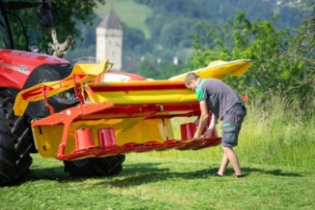
NOVACAT F pour une fauche facile | La plus grande robustesse caractérise la NOVACAT F
https://www.poettinger.at/fr_fr/newsroom/pressebild/135626 | https://www.poettinger.at/fr_fr/newsroom/pressebild/135625

D'autres photos et images d'illustration sont disponibles sur le site internet de PÖTTINGER à l'adresse :www.poettinger.at/fr_fr/services/downloadcenter

